

**The user manual**

**用户手册**

人才市场大数据智能分析展示系统

2019

**目录**

**[第一章 前言 3](#_Toc608003340)**

[1.1项目概述 3](#_Toc984942954)

[1.2项目背景 3](#_Toc1132276802)

[1.3编写目的 4](#_Toc1323615147)

[1.4预期读者和阅读建议 4](#_Toc216676356)

[1.5参考资料 4](#_Toc1694733627)

**[第二章 功能简介 5](#_Toc1312458828)**

**[第三章 数据展示平台使用指南 5](#_Toc1690983859)**

[3.1 动态展示模块 5](#_Toc567133815)

[3.1.1 动态展示页面 5](#_Toc1285603319)

[3.1.2 动态展示图表 8](#_Toc1302009966)

[3.2 智能分析模块 15](#_Toc23135632)

[3.2.1 智能分析页面 15](#_Toc146026917)

[5.2.2 智能分析图表 16](#_Toc1848069145)

[3.3 科学预测模块 21](#_Toc1442133454)

[3.3.1 科学预测页面 21](#_Toc1436521336)

[3.3.2 科学预测图表 21](#_Toc1602934578)

[3.4 个性推荐模块 23](#_Toc339100831)

[3.4.1 个性推荐页面 23](#_Toc1993551126)

**[第四章 数据后台管理模块使用指南 24](#_Toc573914188)**

[4.1 数据监控中心首页 24](#_Toc1426699039)

[4.2 数据加载更新 25](#_Toc1875829718)

[4.3 HDFS文件系统管理 25](#_Toc2010132466)

[4.4 集群节点监控 26](#_Toc83621458)

[4.5 集群数据监控 27](#_Toc971539468)

[4.6用户管理 27](#_Toc1345670535)

**[第五章 移动端控制模块使用指南 29](#_Toc1534395188)**

[5.1 APP引导页模块 29](#_Toc1596291540)

[5.2 登录模块 30](#_Toc358710809)

[5.5 个性推荐模块 32](#_Toc865969734)

# 第一章 前言

## 1.1项目概述

* 软件的系统名称：人才市场大数据智能分析展示系统
* 项目面向用户：企业HR人力资源部门 、高等院校就业处、人才市场求职者
* 项目开发者：DataScreenPlus团队
* 项目委托单位：天津市融创软通科技股份有限公司

## 1.2项目背景

* **整体背景：**

本题目要求设计并开发出一个网页版大数据可视化交互系统，其中包括一个在移动终端（手机或平板电脑）上使用的设置和控制界面，一个在大屏幕（LED大屏或电视）上使用的大数据展示系统。数据可视化是大数据生态链的最后一公里，也是用户最直接感知数据的环节。大数据技术正在飞速发展，从行业上看，智慧城市等智慧业务在当前市场发展很快；目前大数据产品已经比较成熟，并广泛应用于互联网管理部门、部队、企业和高校；另外还有商业智能、工业监控等领域。以前很多人只听说过大数据，但没有见过，随着越来越多的行业应用了大数据，通过大屏幕展示大数据，才知道原来这就是大数据。比如，智慧城市可视化平台，通过将政府智能部门（市政、交通、消防等）所有的数据汇聚到系统中，然后展示出来，就可以直观的看到整个城市的数据态势，还可以看到数据的具体变化情况。人是比较抗拒枯燥数字的生物，用可视化方式呈现出来，会更易于接受、理解并记住。 对于大多数大数据应用，前期针对数据的采集、传输、存储、分析、运算等工作，都是基础性工作，必须通过可视化的手段，将各类数据当中的规律和联系展现在决策人面前，才能让数据有效支撑最终的决策过程。

* **业务背景：**

用户需求源于在某单位指挥中心建成的一个大数据大屏交互系统。比如指挥中心拥有一面宽 16 米，高 3 米的集成（16：3）LED 屏幕，现场有一个集成了视频、音频、网络交换、中控服务器的机柜，可联通一个已建成的大数据服务中心。指挥中心的数据由大数据服务中心和接入现场的音频、视频提供。屏幕的控制需要由指挥中心的控制台上的平板电脑（移动终端）设备提供设置和控制界面。

## 

## 1.3编写目的

* 本文档是人才市场大数据智能分析展示系统概要设计与详细设计说明书，供项目后期阶段参考使用；
* 本文档可以作为项目验收标准之一；
* 本文档可以作为软件维护的参考资料。

## 1.4预期读者和阅读建议

* 此概要设计与详细设计说明书针对用户、设计人员、开发人员及测试人员。本文分别介绍了产品的详细情况、用户功能及运行环境，系统的功能的具体描述。

## 1.5参考资料

本文档参考资料如下：

* 《第十届中国大学生服务外包创新创业大赛企业赛题手册》
* 《第十届中国大学生服务外包创新创业大赛参赛手册》
* 《大数据标准化白皮书（2018版）》
* 《国家大数据标准手册》
* 《国家信息中心：大数据标准化政策、组织、体系及进展》
* 《Echarts API说明文档》
* 《HighCharts 详细使用及API文档说明》
* 《[Hadoop分布式文件系统:架构和设计](https://www.baidu.com/link?url=PhyFfR4xyR3C7Xy2YX58DkAckZHHPhj35nFz5IMPdi3-J2v3dlAnvjChBvmeX_tDwUOXZunhewJrkiAxk9wio5sZeKcviptFHXFPv1mBdQy&wd=&eqid=f672b7960006170a000000025c7640d7" \t "/Users/nianxilai/Documentsx/_blank)》
* 《Apache Hive官方文档》
* 《Hbase Book - Apache HBase ™ Reference Guide》
* 《计算机软件文档编制规范GB/T8567-2006》
* 《软件设计文档国家标准用户手册GB8567——88》

# 功能简介

本系统共有6个功能模块，包括动态展示模块、智能分析模块、科学预测模块、综合推荐模块、移动端控制模块以及数据后台管理模块。

* 动态展示模块将获取的数据按照不同的特点进行分类并在不同的图表中显示动态实时数据。
* 智能分析模块将获取的数据在Hadoop大数据生态中进行静态分析并在不同的图表中展示分析结果。
* 科学预测模块将系统数据库中的历史数据通过Hadoop大数据生态进行算法计算并通过不同的图表展示预测结果。
* 个性推荐模块通过根据求职者个人实际情况对历史数据进行建模分析得出推荐方案。
* 移动端控制模块可以通过智能手机和平板电脑对数据大屏实现远程控制。
* 数据后台管理模块可以进行数据和集群管理，并可以快速的切换数据源和配置相关图表。

# 第三章 数据展示平台使用指南

## 3.1 动态展示模块

**动态展示模块包括全国总体情况、热门行业情况、热门城市情况以及综合数据情况四个页面。本模块将获取的数据按照不同的特点进行分类并在不同的图表中显示动态实时数据。**

### 3.1.1 动态展示页面

* 全国总体情况页面实时动态展示全国各大主要城市和主要行业的人力资源招聘信息。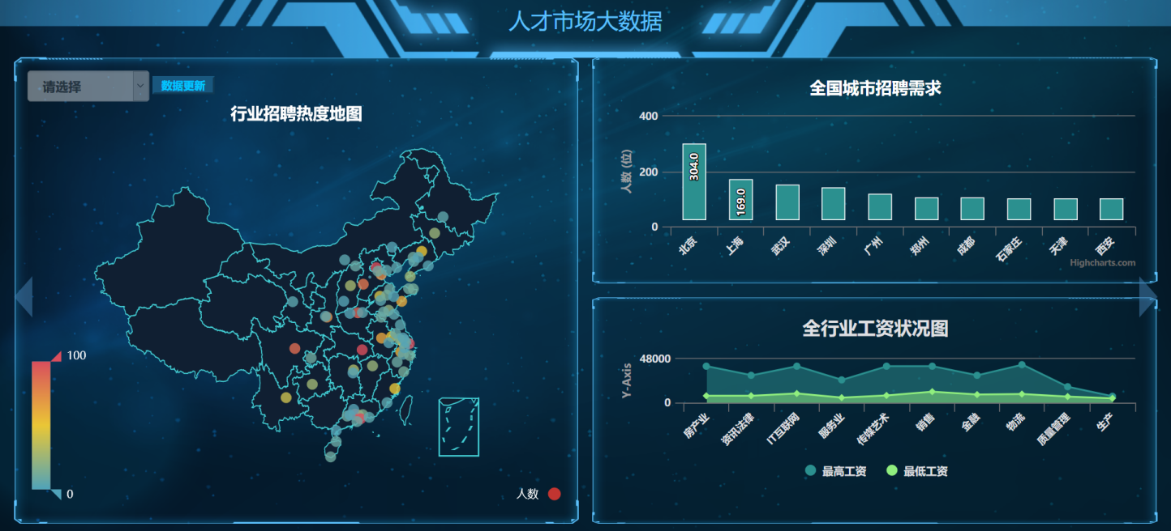

图 3-1 全国总体情况页面

* 热门行业情况页面实时动态展示热门行业的人力资源招聘的总体情况。

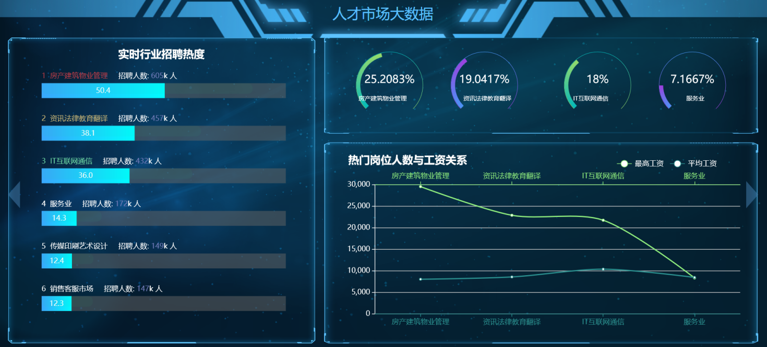

图 3-2 热门行业情况页面

* 热门城市情况页面实时动态展示热门城市的人力资源招聘的总体情况。

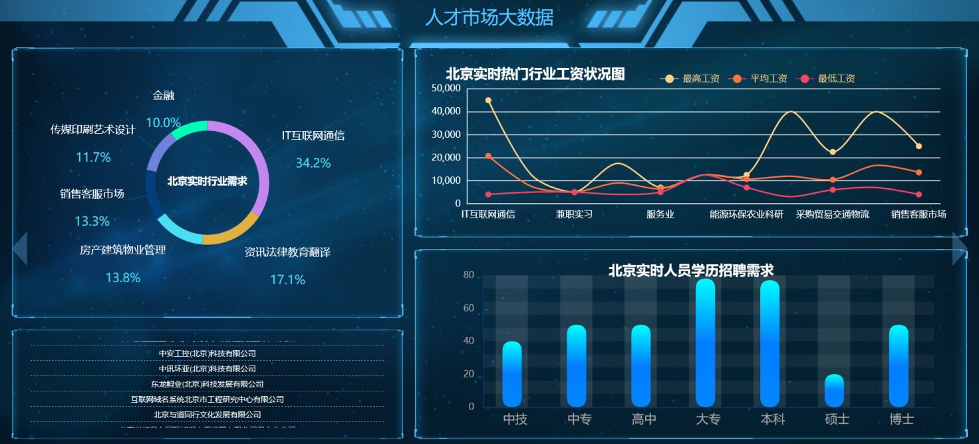

图 3-3 热门城市情况页面

* 综合数据情况页面实时动态展示重要字段之间相关性图表。

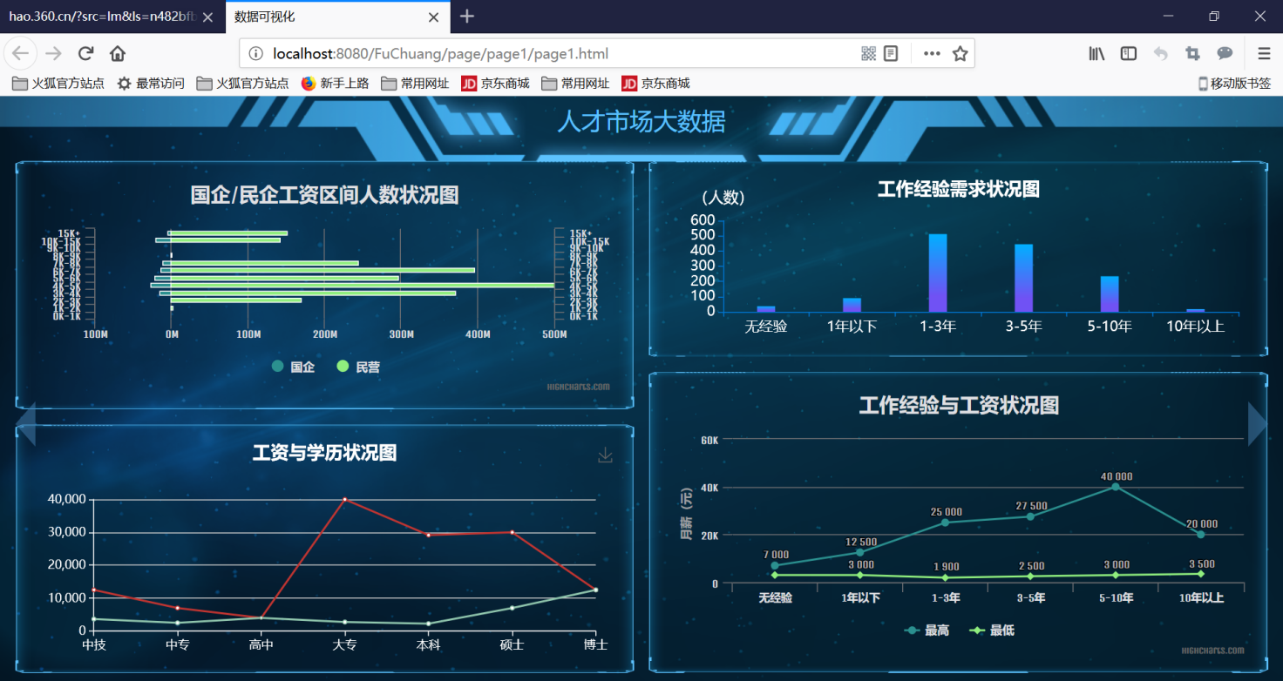

图 3-4 综合数据统计页面

### 3.1.2 动态展示图表

* 行业招聘热度地图：以地图的形式展示了各个地区，各行业的人才需求 热度，能够让求职者了解自己城市或其他城市的大体就业情况。

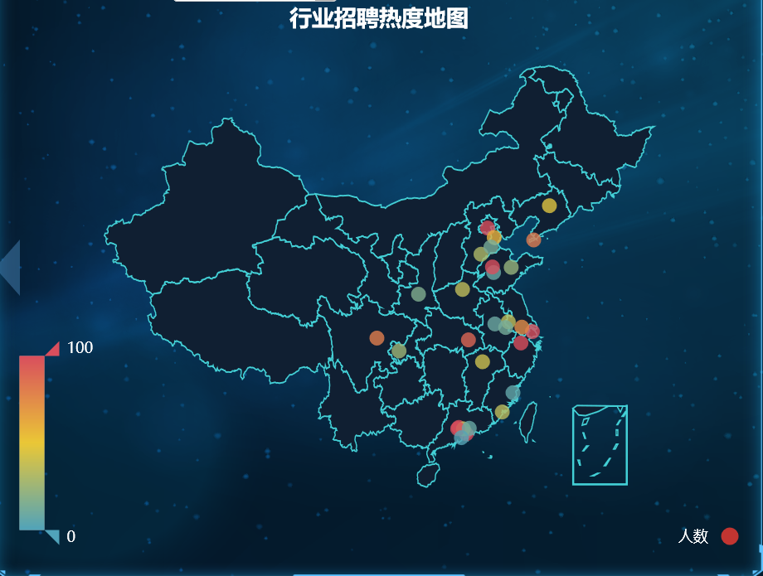图 3-5 全国总体情况页面-行业招聘热度地图

* 全国城市招聘需求图：以柱状图的形式从高到低的展示了热门城市的人 才需求量。能够让求职者精确的了解到热门城市的具体招聘需求。

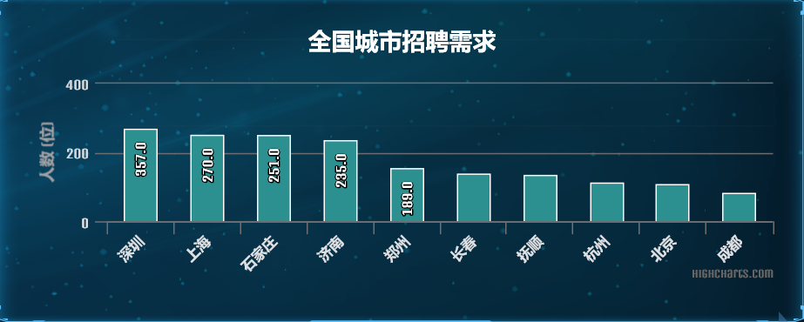

图 3-6全国总体情况页面-全国城市招聘需求

* 全行业工资状况图：以折线图的形式展示了全行业的具体工资情况（最高工资，最低工资），能够让求职者了解到现在市场的和自己所在行业 的大体薪资水平，并且对于企业来讲可以根据此表所展示的各行业实时 的薪资情况来针对人才引进做出一定的薪资调整。

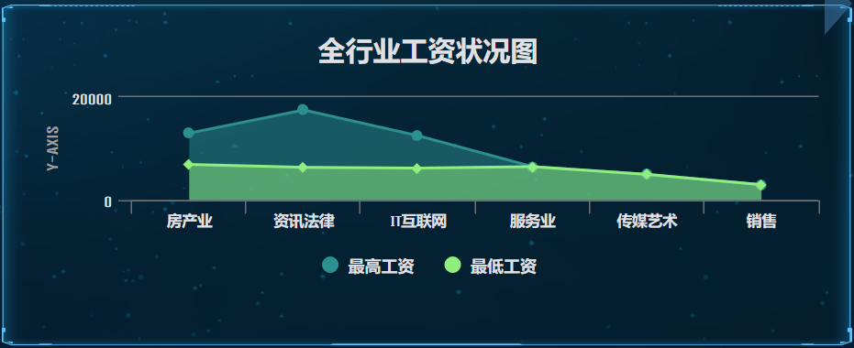

图 3-7 全国总体情况页面-全行业工资状况图

* 行业招聘热度图：以水平柱状图排行榜的形式展示了热门行业的招聘人数，能够让求职者了解到自己行业的人才需求量，并且能够让企业分析出本公司各行业人才招聘的难度，并做出相应的调整。

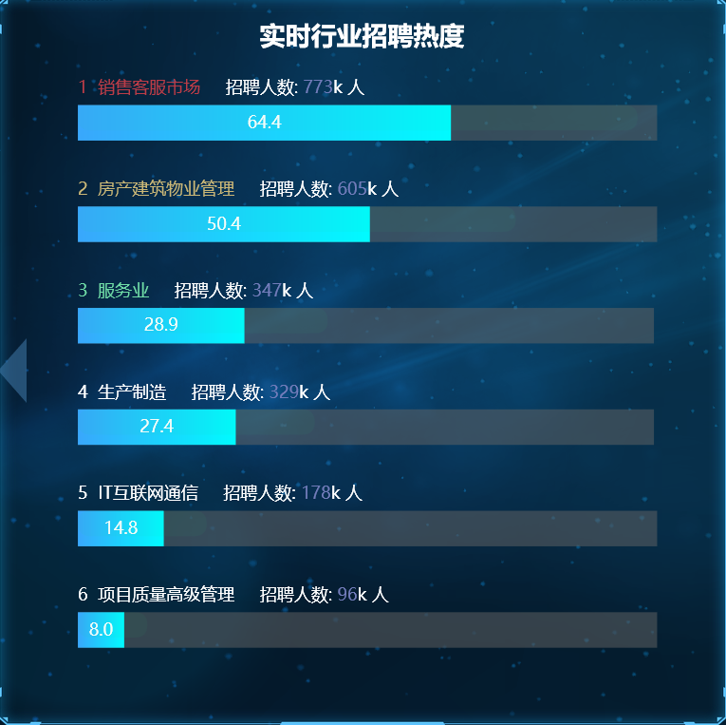

图 3-8 热门行业情况页面-实时行业招聘热度图

* 行业招聘需求比例图：以饼状图占比的形式展示出热门行业的人数占比，能够让企业与求职者以另一种直观的形式了解各行业的人才需求情况。

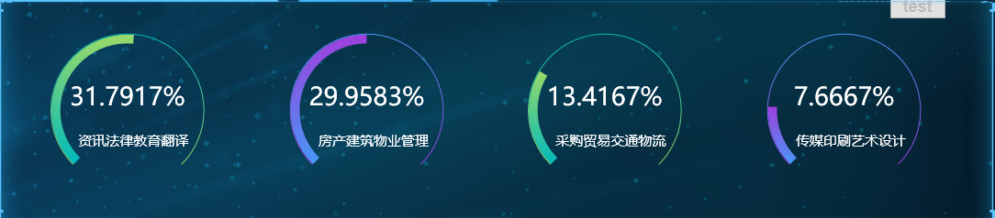

图 3-9 热门行业情况页面-行业招聘需求比例图

* 热门行业工资状况图：以折线图的形式展示出了热门行业的薪资情况（最高薪资，最低薪资），能够让企业与求职者有针对性的了解热门行业的薪资情况。

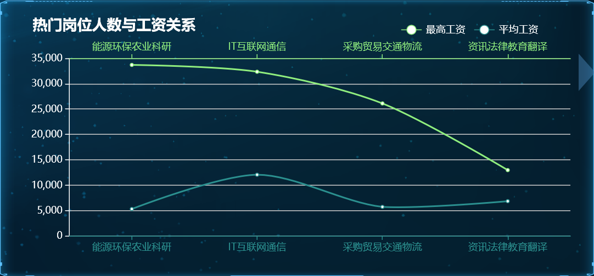

图 3-10 热门行业情况页面-热门行业工资状况图

* 北京市实时热门行业需求：以饼状图占比的形式展示出了北京各行业的招聘人数，能够让想去北京求职的求职者了解在北京自己所在行业的人才需求情况。

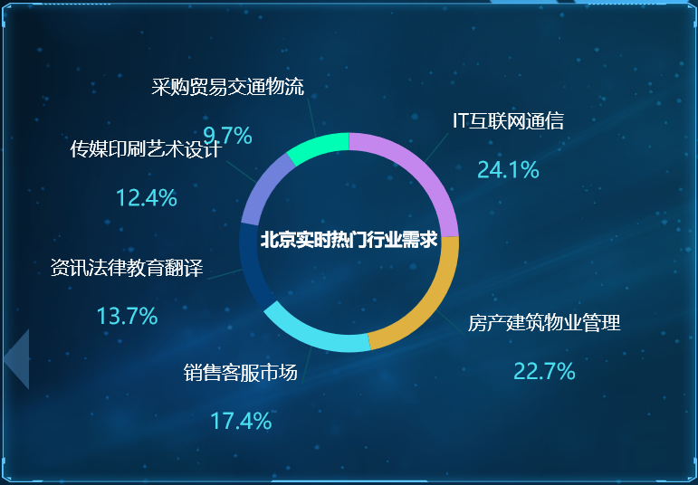

图 3-11 热门城市情况页面-北京实时人们行业需求

* 北京实时招聘资讯：滚动显示北京实时招聘资讯



图 3-12热门城市情况页面-北京实时招聘资讯

* 北京实时热门行业工资状况图：以曲线图的形式展示出了北京热门行业的薪资情况（最高，平均，最低），能够让在北京的求职者和企业了解到当前北京市场的和行业薪资情况，并针对自身的情况做出判断。

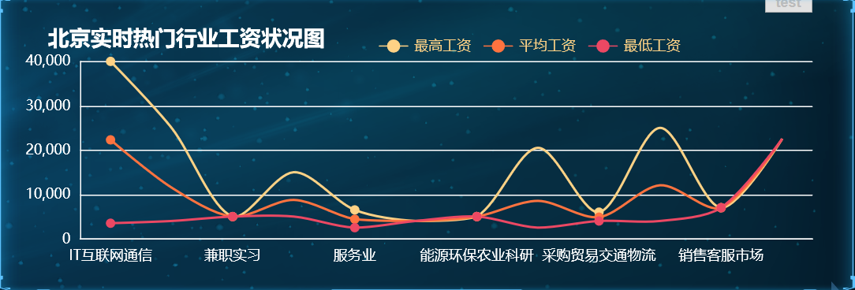

图 3-13 热门城市情况页面-北京实时热门行业工资状况图

* 北京实时人员学历招聘需求：以柱状图的形式展示出了北京的企业对于不同学历的求职者的招聘需求，能够让求职者根据自己的学历情况分析出求职需求。

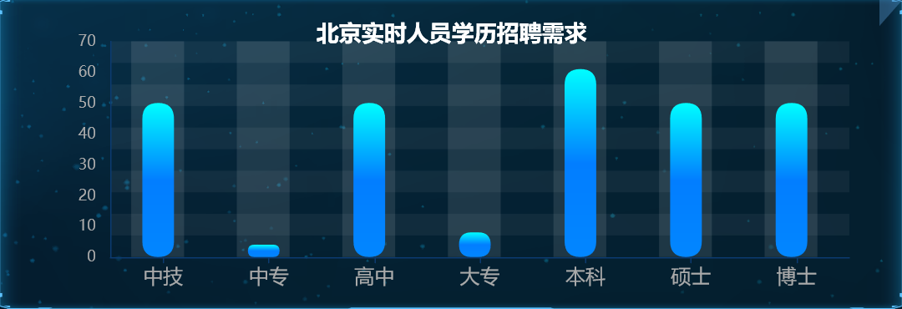

图 3-14 热门城市情况页面-北京实时人员学历招聘需求

* 国企、民企工资区间人数状况图：以柱状图对比的形式展示出了国企与 民企在不同薪资区间所需的人才量，能够让求职者结合自身的情况对比分析出自己未来的发展方向以及薪资水平。

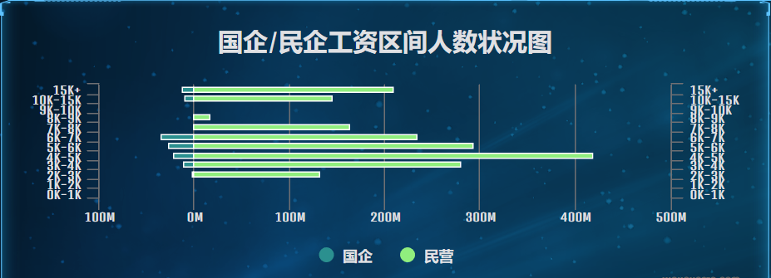

图 3-15 综合数据统计页面-国企/民企工资区间人数状况图

* 工资与学历状况图：以这折线图的形式展示出了不同学历的求职者所对 应的薪资，能够让求职者大体了解到以自己现有的学历能得到怎样的薪资，或者是提前预判自己是否要继续深造，并且企业可以针对自己想要 招聘的学历层面针对市场变化来调整本公司的薪资情况。

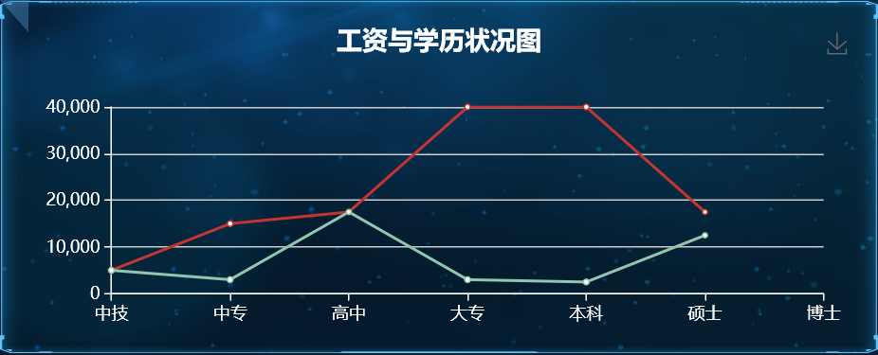

图 3-16 综合数据统计页面-工资与学历状况图

* 工作经验与工资状况图：以折线图的形式展示出不同工作经验的求职者所对应的薪资情况,能够让求职者针对自己的情况了解 到自己所对应的薪资情况，并且企业也可以根据自己想要招聘的相应工作经验的求职者而做出一定调整。

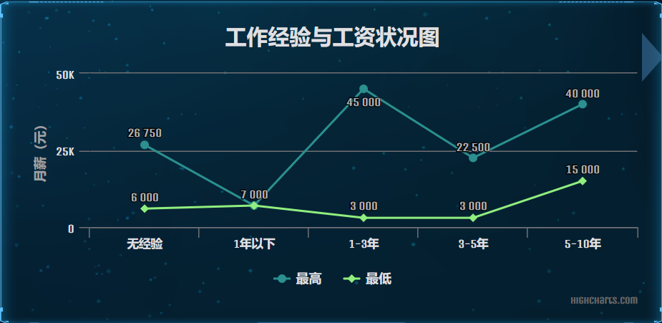

图 3-17 综合数据统计页面-工作经验与工资状况图

* 工作经验需求状况图：以柱状图的形式展示出了企业对于不同工作经验 的求职者的人才招聘量，能够让求职者根据自己的情况了解到自己的求职难易程度并做出对应的调整。

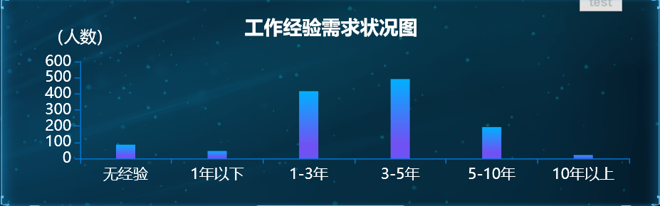

图 3-18 综合数据统计页面-工作经验需求状况图

## 3.2 智能分析模块

**智能分析模块包括相关信息分析和热门城市情况分析两个页面。本模块将获取的数据在Hadoop大数据生态中进行静态分析并在不同的图表中展示分析结果。**

### 3.2.1 智能分析页面

* 相关信息分析页面从需求、待遇、学历和工资四个维度对相关信息进行分析并展示分析结果。

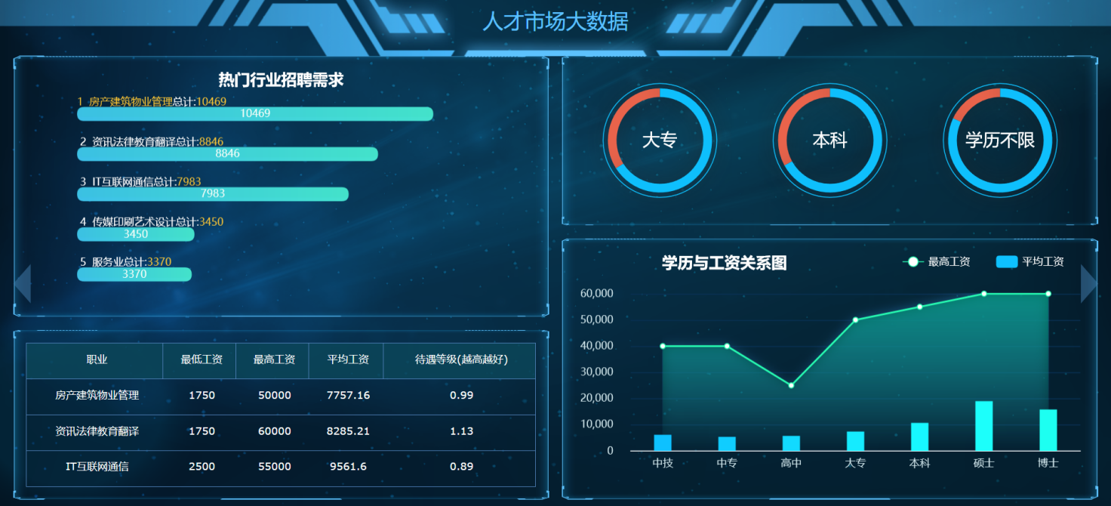

图 3-19 相关信息分析页面

* 热门城市情况分析页面通过分析热门城市的相关数据并展示分析结果。

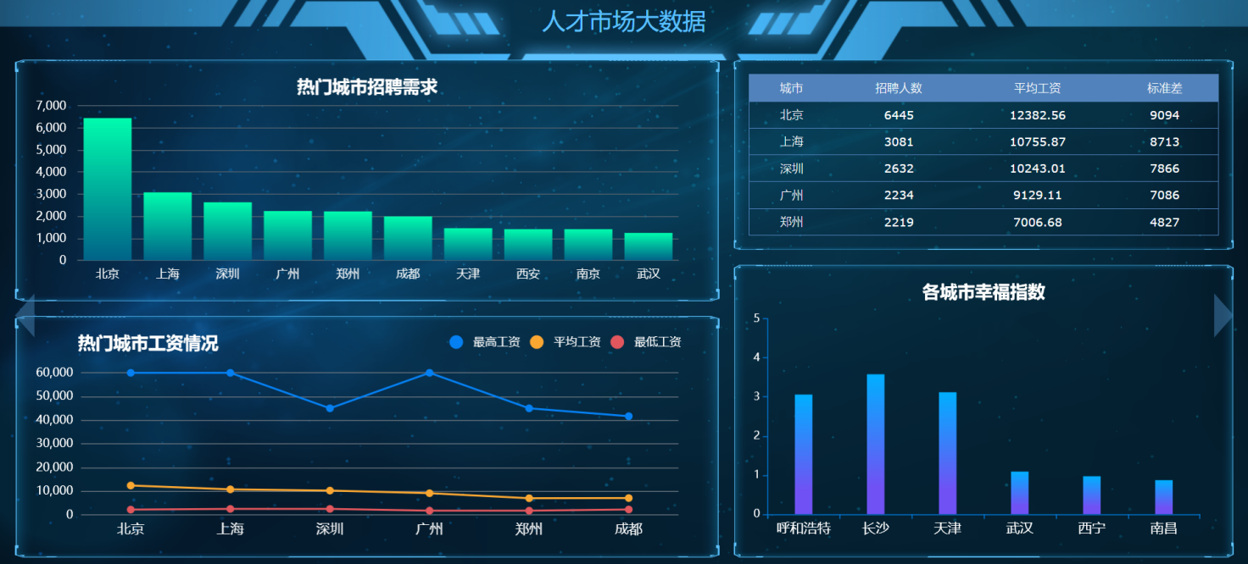

图 3-20 热门城市情况分析页面

### 5.2.2 智能分析图表

* 热门行业招聘需求：以柱状图排行榜的形式展示出了热门行业的人才招 聘需求，数据量大，分析结果更精确，能够让求职者了解到自己行业在 市场中的热度。

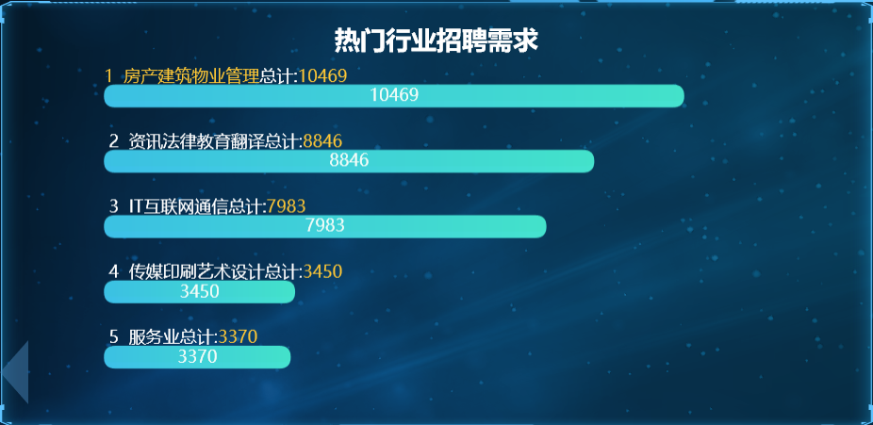

图 3-21 相关信息分析页面-热门行业招聘需求

* 热门行业待遇等级：通过直观的表格形式展现出最热门的三个行业的薪 资水平（最高，最低，平均）和待遇等级，可以让求职者和企业更精确 的了解到这些行业的薪资与待遇等级，并且根据自己的情况做出相应的调整。

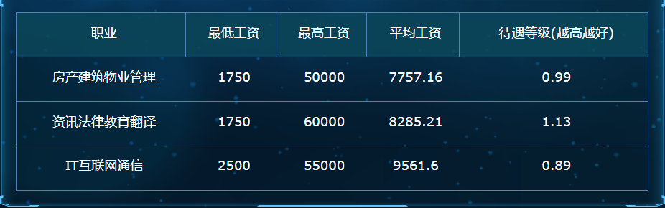

图 3-22 相关信息分析页面-热门行业待遇等级

* 各学历人数占比各学历人数占比：通过饼状图占比的形式展示出现在市场需求量最大的 两个学历水平的招聘数量，能够让相应的求职者了解到自己求职的情况。

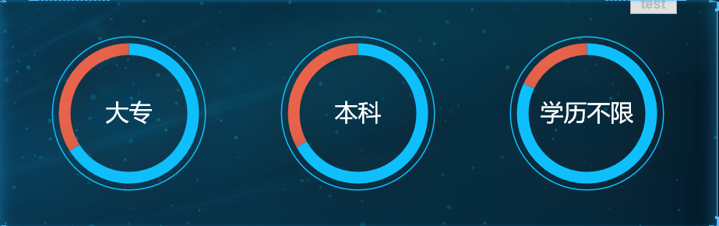

图 3-23 相关信息分析页面-各学历人数占比各学历人数占比

* 学历与工资关系图：以折线图和柱状图相结合的形式直观的区分了不同 学历的薪资水平（最高，平均），能够让求职者更准确地了解到自己的 学历水平能够得到怎样的薪资，并且判断自己是否需要深造；对于企业 来讲，企业可以根据更精确的分析结果来调整对应学历的薪资。

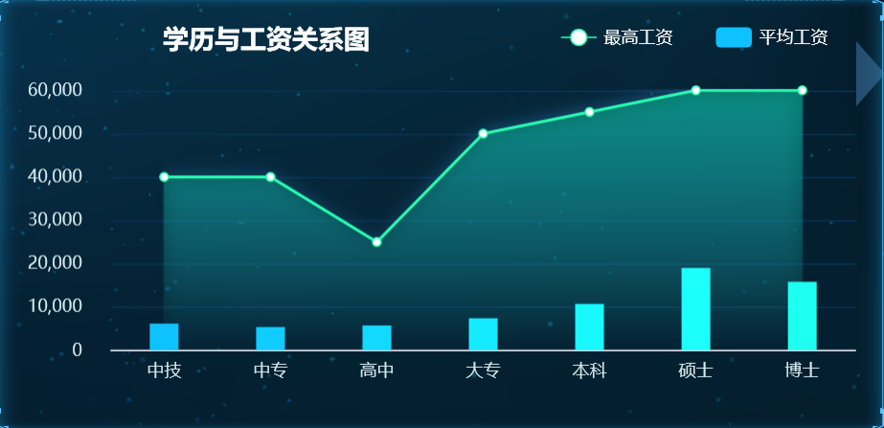

图 3-24 相关信息分析页面-学历与工资关系图

* 热门行业招聘需求：以柱状图的形式展示出各热门城市的招聘需求情况， 能够让求职者根据自身情况来更准确的判断自己将要去哪个城市求职。

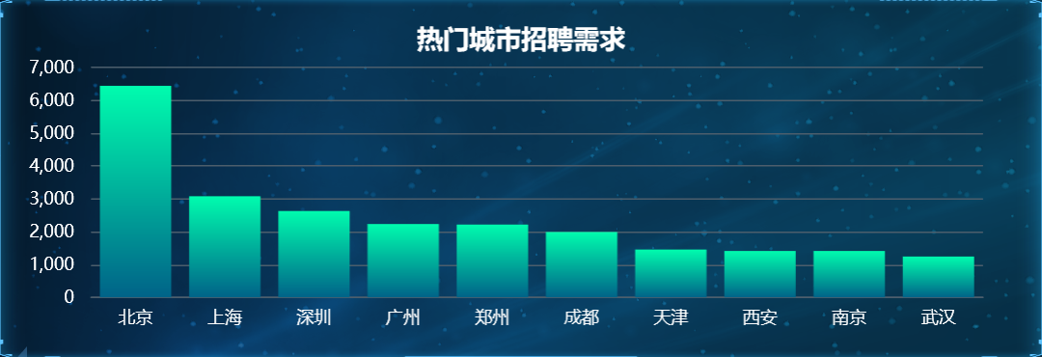

图 3-25 热门城市情况分析页面-热门城市招聘需求

* 热门城市工资情况图：以折线图的形式展示出各热门城市的薪资情况（最 高，平均，最低），能够让求职者根据自己的期望薪资来判断自己将要 去哪个城市求职，并且可以让企业根据自己所在城市的具体情况针对人才引进做出薪资调整。

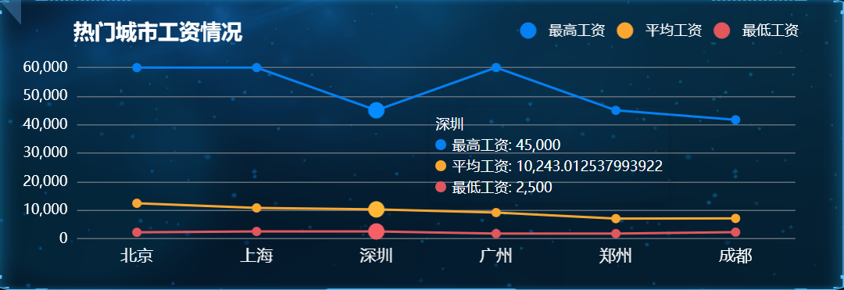

图 3-26 热门城市情况分析页面-热门城市工资情况图

* 热门城市招聘数据：以直观的表格形式展示出了当下热门城市的招聘需 求，平均工资，和本城市的工作稳定度，可以让求职者根据自己的情况 来判断自己的职业方向以及未来的规划。

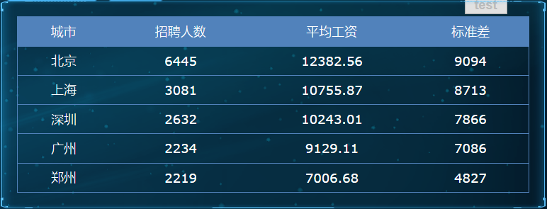

图 3-27 热门城市情况分析页面-热门城市招聘数据

* 部分城市工作满意度：以柱状图的形式展示出了幸福指数较高的城市， 能够让求职者根据自身未来的规划来判断自己将要去哪个城市就职。

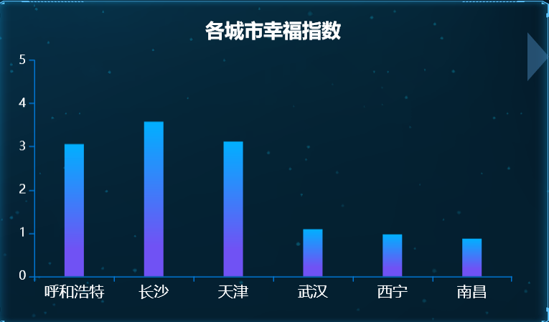

图 3-28 热门城市情况分析页面-部分城市工作满意度

## 3.3 科学预测模块

### 3.3.1 科学预测页面

* 科学预测模块将系统数据库中的历史数据通过Hadoop大数据生态进行算法计算并通过不同的图表展示预测结果。

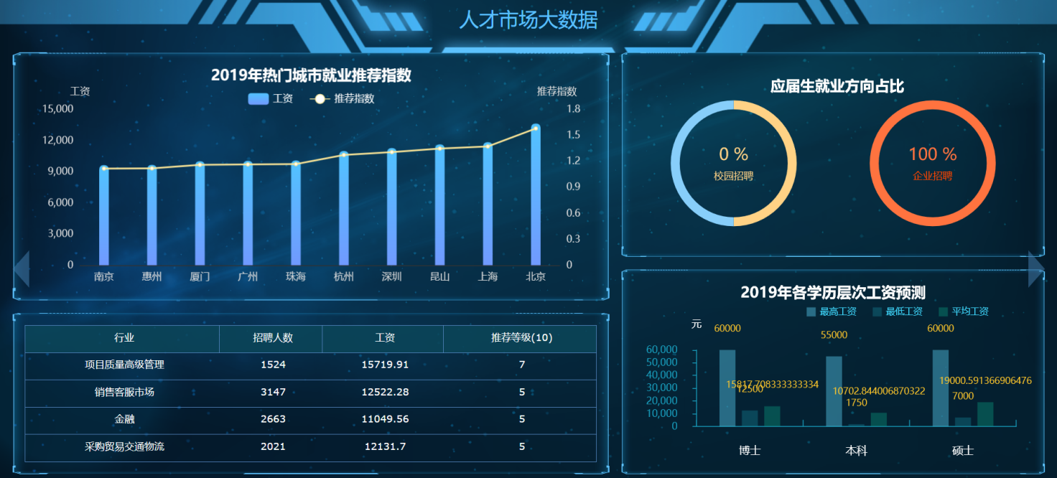

图 3-29 趋势预测页面

### 3.3.2 科学预测图表

* 2019年热门城市就业推荐指数：以柱状图和折线图的形式展示出未来2019年的热门城市的薪资和就业推荐指数，能够让求职者提前预判自己将要去哪个城市，并且企业也可以根据此图表展示出来的招聘趋势来提前做出调整。

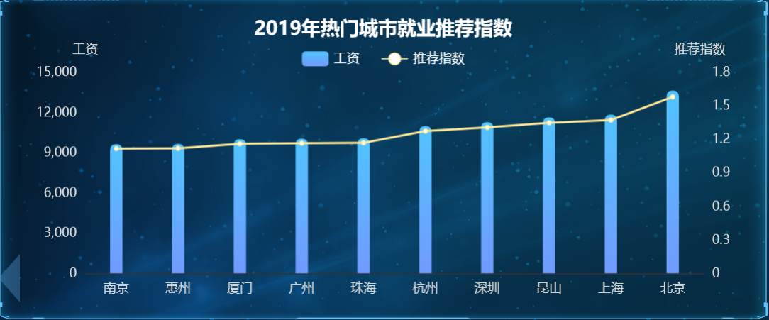

图 3-30 趋势预测页面-2019年热门城市就业推荐指数

* 2019年行业信息预测表：以直观的表格形式展示出热门行业在2019年的招聘需求、工资、推荐等级，能够让求职者提前根据自己想要从事的行业来做出未来2019年的职业规划，并且企业可以根据这个预测结果来做出有关于本企业各个行业的相关调整。

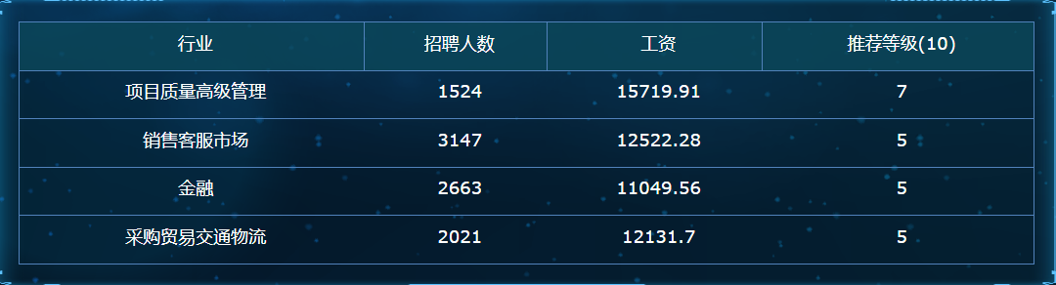

图 3-31 趋势预测页面-2019年行业信息预测表

* 2019年企业各渠道招聘比例预测：以饼状图占比的形式展示出应届生在2019年的就业方向（校园招聘，社会招聘），能够让当下人数庞大的在校大学生提前做出职业规划。

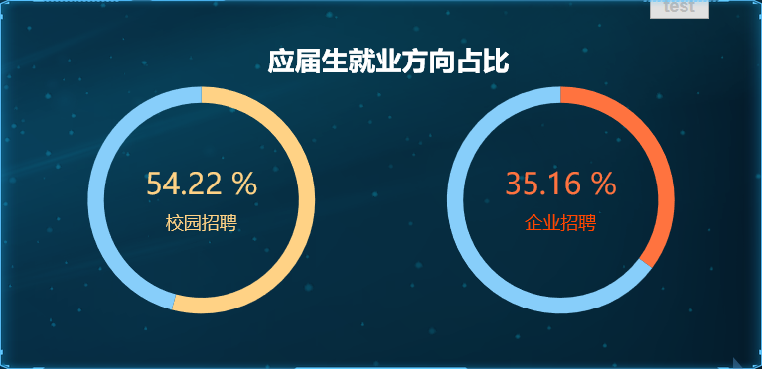

图 3-32 趋势预测页面-2019年企业各招聘渠道比例预测

* 2019年各学历层次工资预测：以柱状图的形式预测出不同学历的求职者在未来一段时间内所对应的薪资水平。能够让求职者根据自己的情况并结合未来的趋势来提前做出职业规划，同时企业也可根据此趋势结合自身需求做出相应的薪资调整。

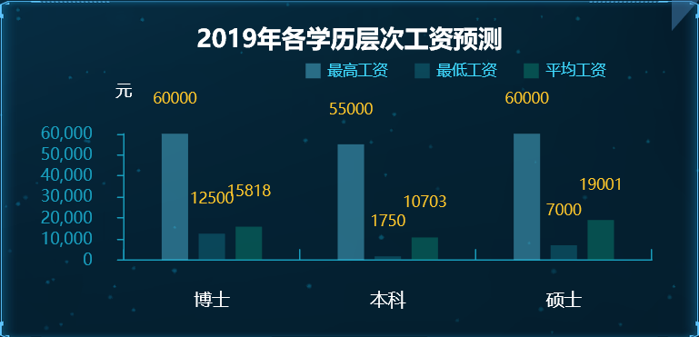

图 3-33 趋势预测页面-2019年各学历层次工资预测

## 3.4 个性推荐模块

### 3.4.1 个性推荐页面

* 个性推荐模块通过根据求职者个人实际情况对历史数据进行建模分析得出推荐方案。

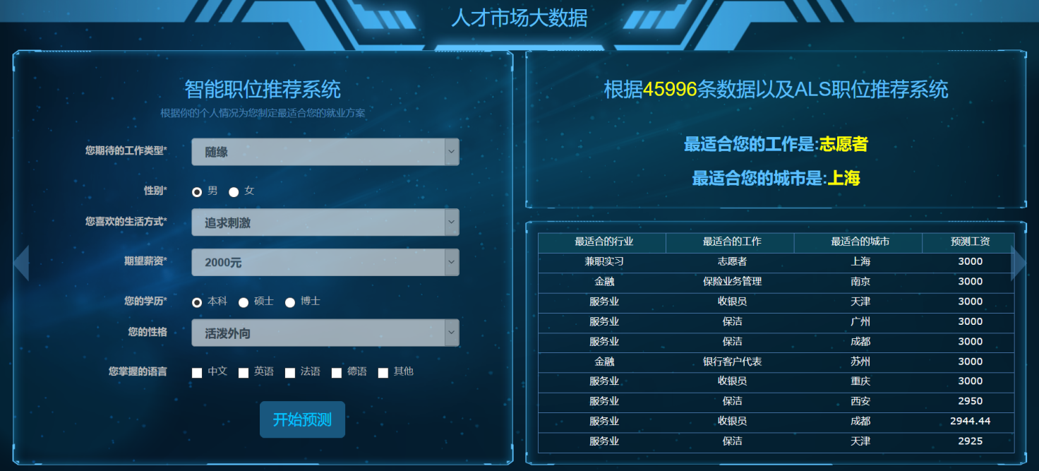

图 3-34 个性推荐页面

# 数据后台管理模块使用指南

## 4.1 数据监控中心首页

* 后台监测中心：以直观的数字、图表的形式展示出了历史数据量，实时数据量，当前在线人数，注册用户量以及主要数据来源。管理员可以清晰直观的查看管理当前的数据量。

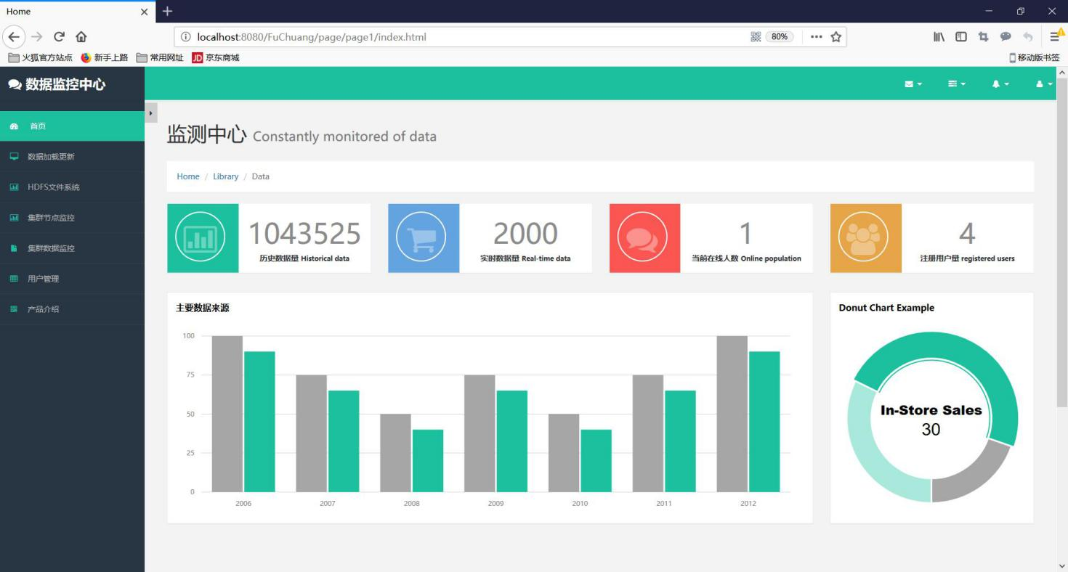

图 4-1 后台管理系统-首页-监测中心

* 管理员信息管理功能：管理员可以在User Profile查看个人信息，修改个人信息，并且可以注销登陆。

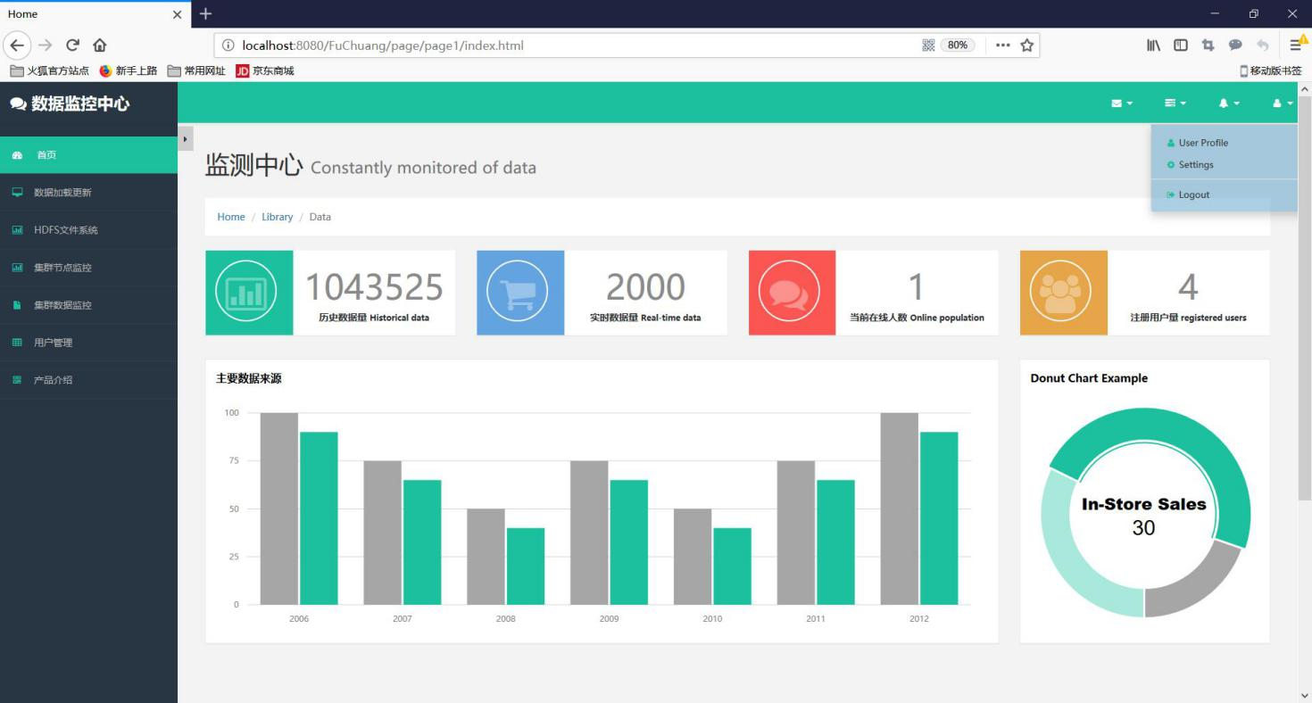

图 4-2 后台管理系统-首页-登陆

## 4.2 数据加载更新

* 数据加载更新：管理员可以在数据加载更新页面导入最新获取的数据，并且控制前台大屏页面实时更新，确保用户可以获取到当下最新的招聘信息。

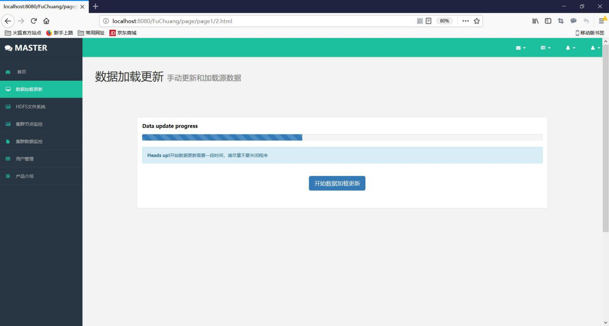

图 4-3 后台管理系统-数据加载更新

## 4.3 HDFS文件系统管理

* HDFS文件系统：管理员在此页面对HDFS文件系统中的数据进行管理。

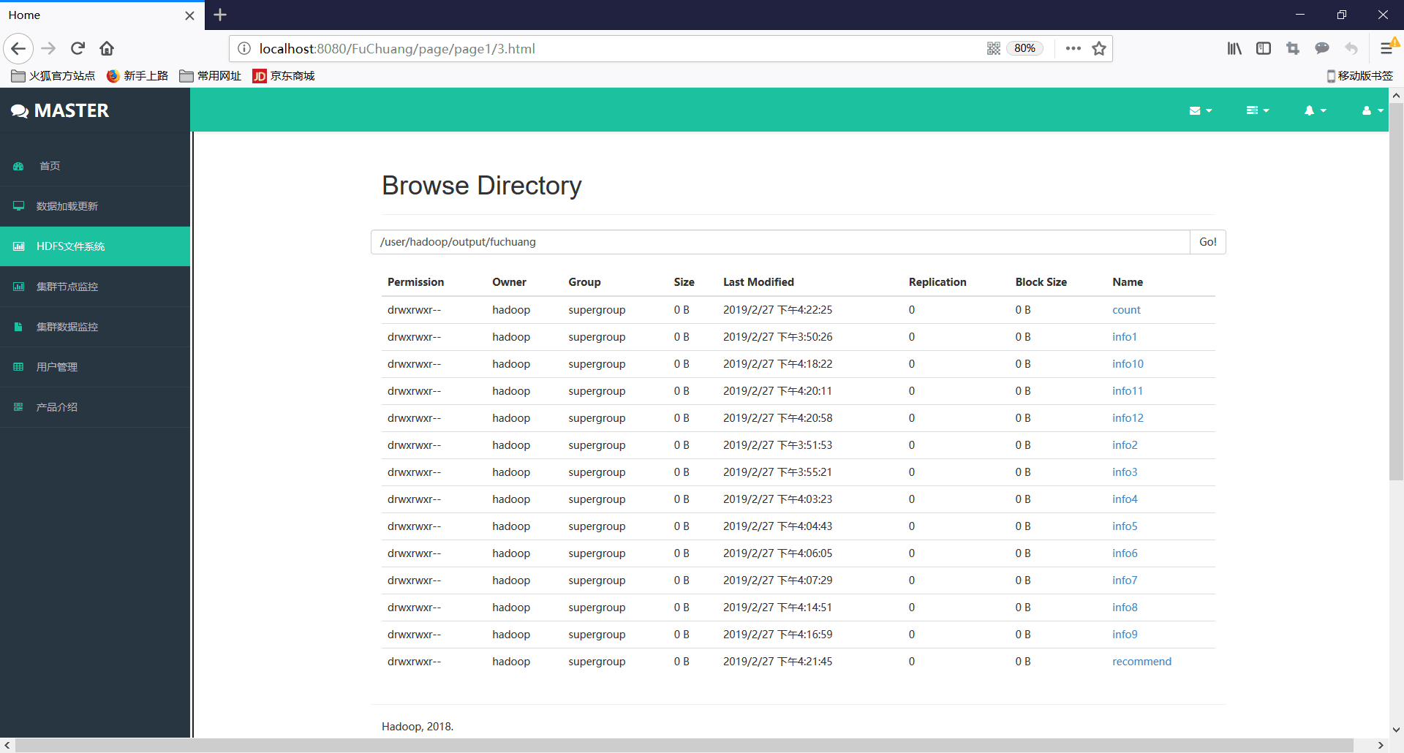

图 4-4 后台管理系统-文件系统管理

* HDFS文件系统：管理员可以在此页面对数据进行txt文件格式的下载。

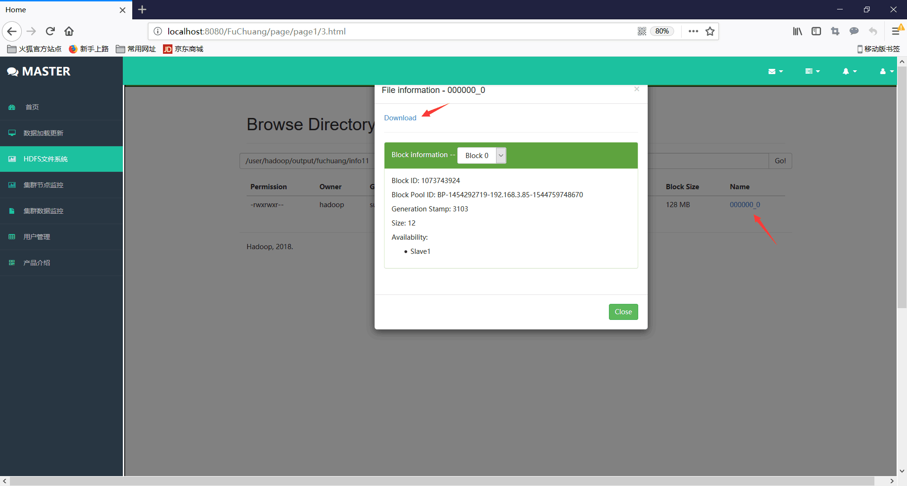

图 4-5 后台管理系统-HDFS文件系统

## 4.4 集群节点监控

* 集群节点监控：管理员可以在本页面对集群节点的整体情况进行全方位的监控。比如：对节点空间的使用情况进行监控。

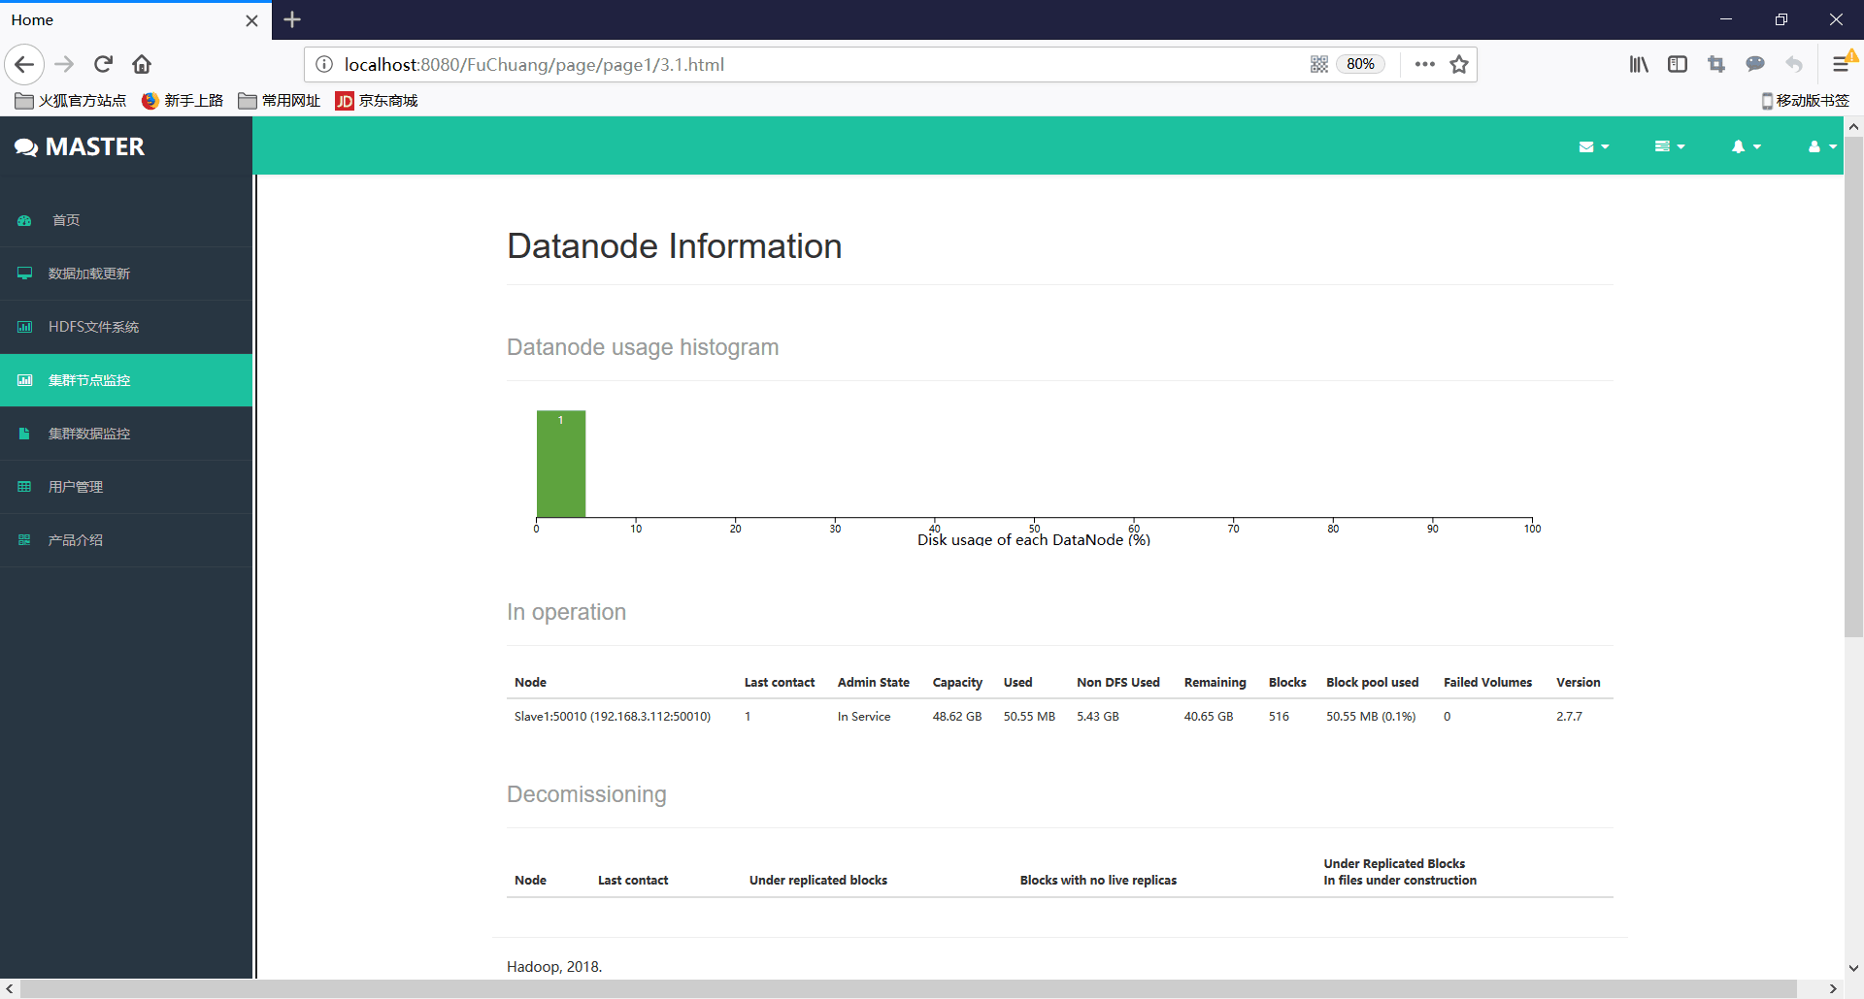

图 4-6 后台管理系统-集群节点监控

## 4.5 集群数据监控

* 集群数据监控：管理员可以在本页面对集群数据进行监控。

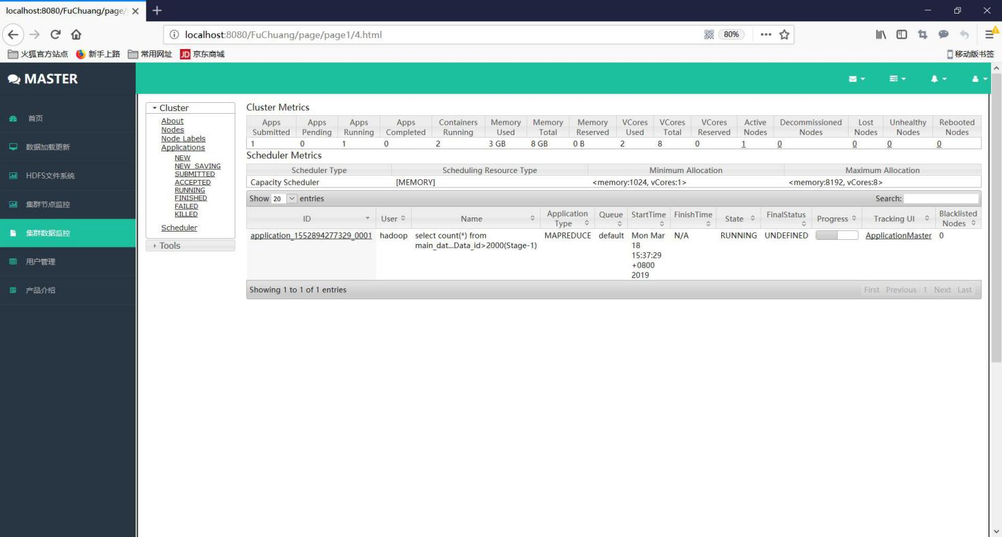

图 4-7 后台管理页面-集群数据监控

* 集群数据监控：管理员可以在集群数据监控页面以列表的形式对节点数据存储空间进行监控。

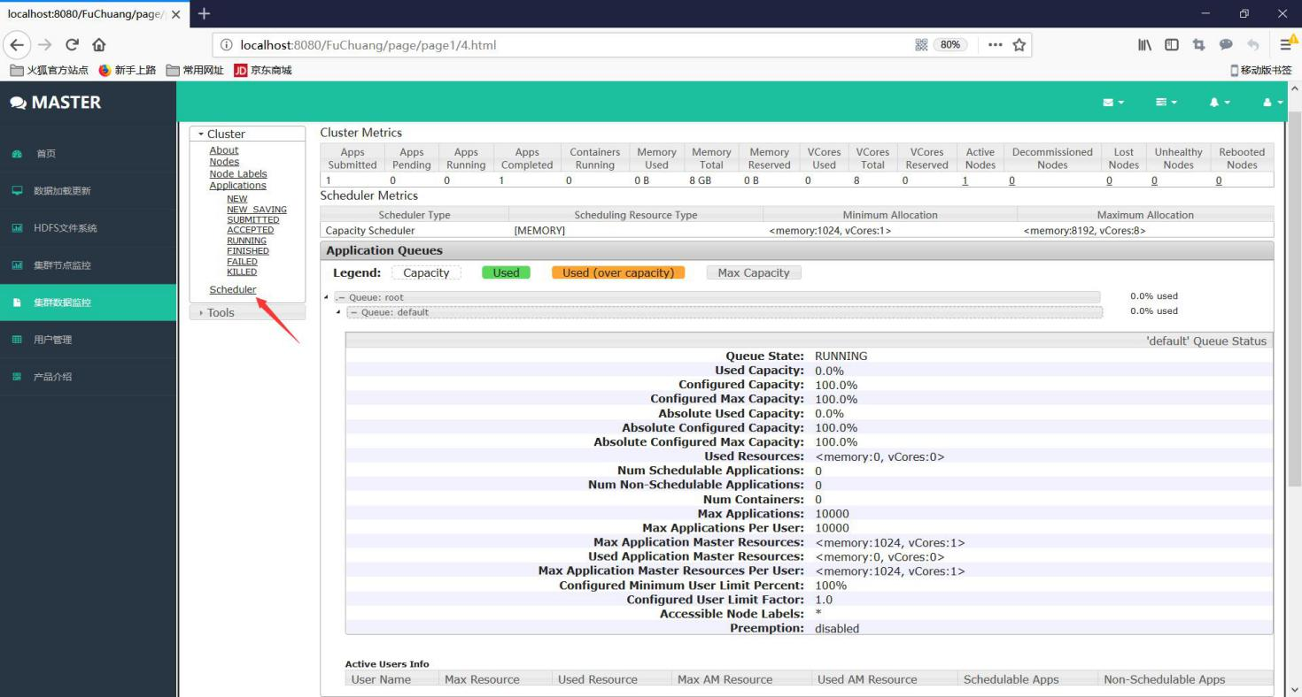

图 4-8 后台管理页面-集群数据监控

## 4.6用户管理

* 用户管理：管理员可以在本页面对注册用户的信息进行查看和管理。

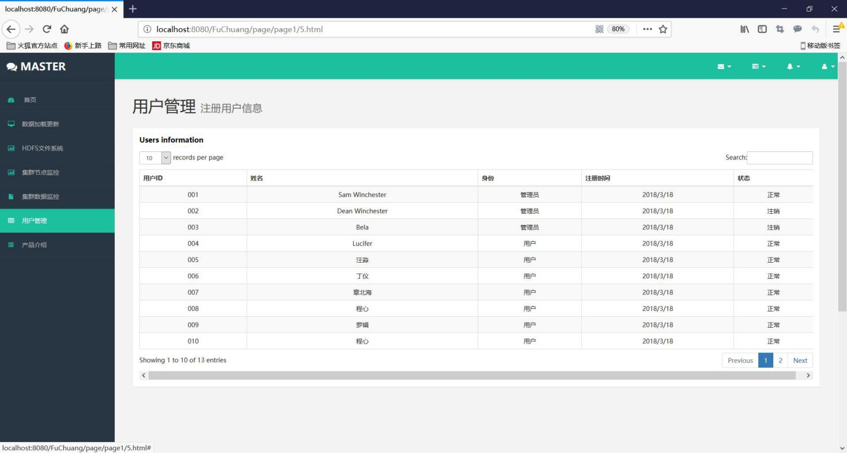

图 4-9 后台管理系统-用户管理

* 用户查询：管理员也可以在用户管理页面通过关键字查询用户。

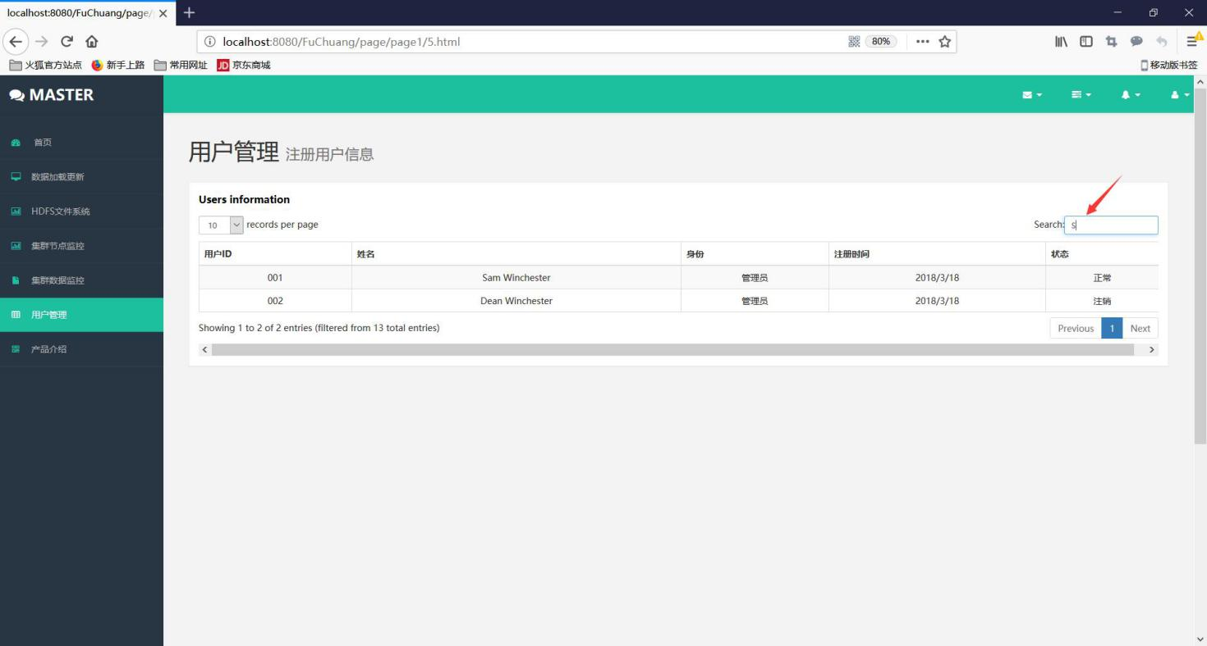

图 4-10 后台管理系统-用户管理

# 移动端控制模块使用指南

## 5.1 APP引导页模块

* 首次进入APP时，出现三个引导页，引导用户操作。



图 5-1 APP引导页面一

* 正式进入APP。



图 5-2 APP引导页二

## 5.2 登录模块

* 用户访问的时候直接使用预定义的用户，用户名为demo，用户密码为123，然后点击登录进入主界面。

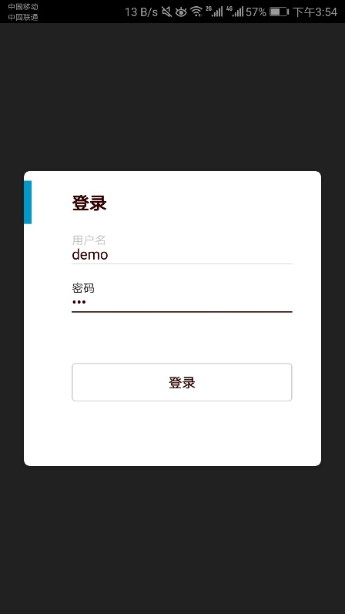

图 5-3 APP登录页面

**5.3 主页模块**

* 主界面：主界面有两个按钮和一个左滑菜单栏，一个为全部信息，另一个为进行预测，点击两个按钮进入对应的功能页面。或进行左滑，出现菜单栏显示用户的个人信息。



图 5-4 APP主页面

* 用户左拉菜单

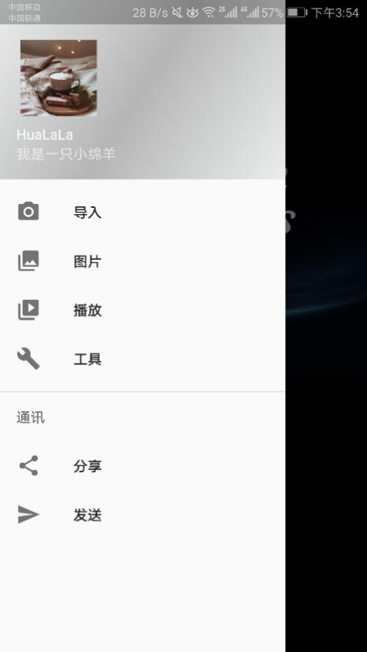

图 5-5 APP用户左拉菜单

**5.4 控制界面**

* 用户进入后可以进行左滑或者右滑，从而控制大屏上的页面进行切换，同时手机端也显示对应的页面的简要信息，方便用户进行使用。

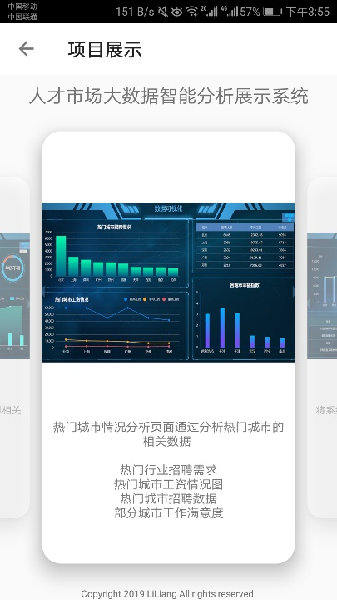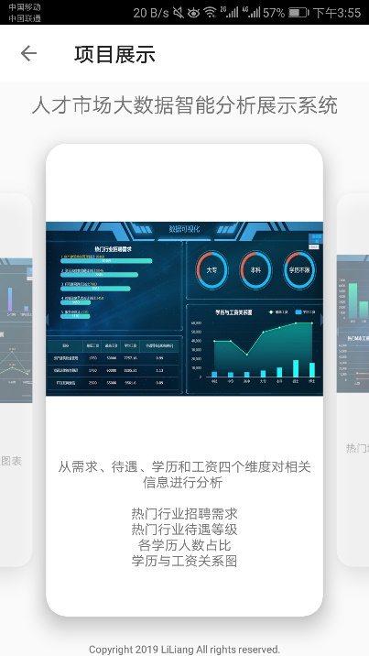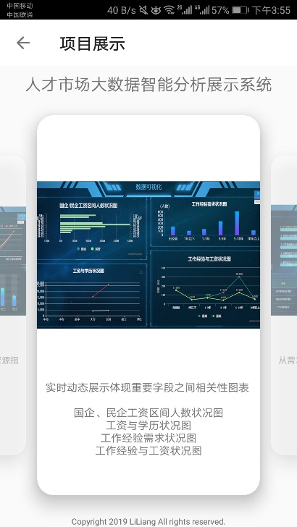

图 5-6 APP控制界面

## 5.5 个性推荐模块

* 用户可以在本页面远程输入个人信息

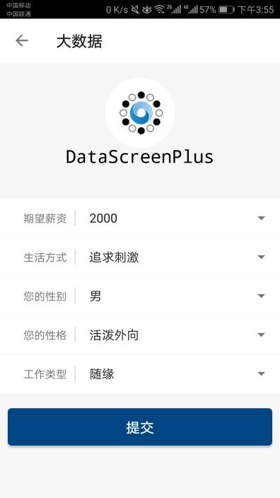

图 5-7 APP个性推荐页面